1. Descargue el programa
2. Presione clic derecho y seleccione extraer en <<coreftplite>> o extraer aquí.
3. Ingrese a la nueva carpeta que se a creado y vera un archivo como el que aparece en la imagen.

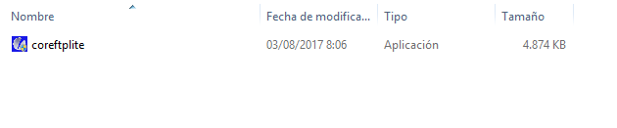

1. Presione clic derecho y seleccione ejecutar.
2. Siga los pasos para la instalación

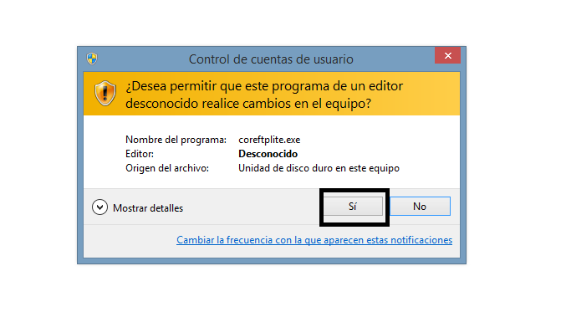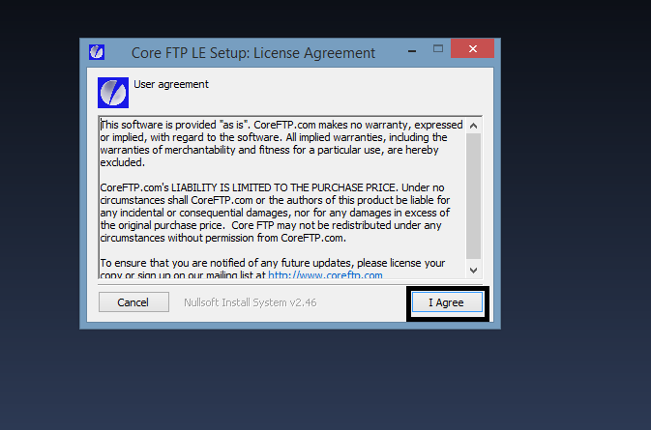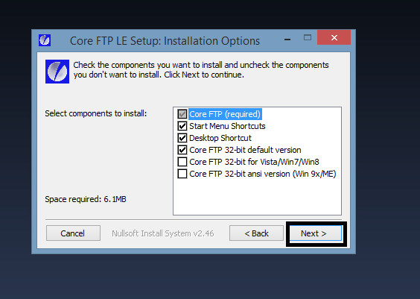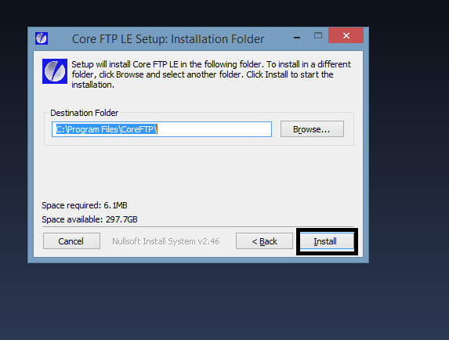

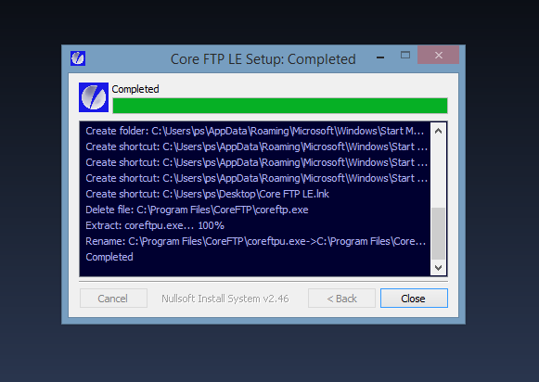

1. Una vez instalado busque el programa <<COREFTP>>en el escritorio y ejecútelo.
2. Una vez abierto ingrese los siguientes datos como aparece en la imagen.

**Site Name: ftpasopharma**

**Host: ftp.mohansoft.com**

**UserName: archivos@asopharma.com  
Port: 21**

**Passsword: archivos123**

